App 1
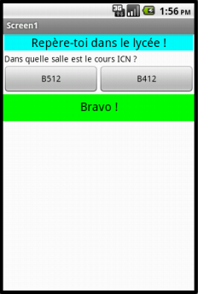

Quand tu as fini ton App
Revenir à l'activité Créer une première application mobile Android

